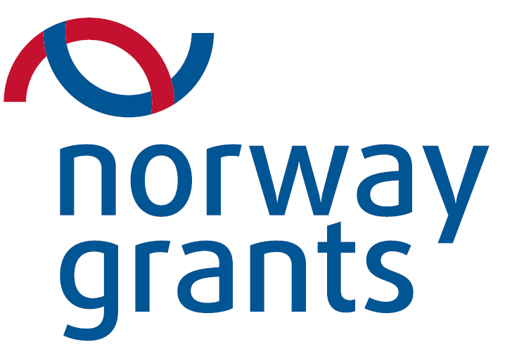 | FUNDUSZ STYPENDIALNY I SZKOLENIOWY  Rozwój Polskich Uczelni  Edukacyjne Centrum CCS  nr umowy: FSS/2014/HEI/W/0122/U/0032  Akronim: ECS | 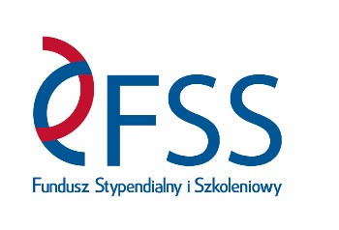

Politechnika Częstochowska
Dąbrowskiego 69
42-201 Częstochowa

Pismo: RK- 391 /16
Spr. nr rej. ZP/ZO-03/16
Częstochowa dnia: 2016-04-28

Z A W I A D O M I E N I E
o unieważnieniu postępowania

Szanowni Państwo,
Uprzejmie informujemy, iż Zamawiający był zobowiązany unieważnić postępowanie o udzielenie zamówienia publicznego prowadzone w trybie Zapytania ofertowego na:
Usługa hotelarska i restauracyjna w terminie 16-19.05.2016 r. wraz z dostępem do sal/i konferencyjnych/nej oraz catering podczas wydarzeń związanych z organizowaną przez Zamawiającego Szkołą Letnią CCS.
z powodu: wada w Zapytaniu ofertowym

UZASADNIENIE
Przedmiotowe postępowanie zostaje unieważnione ponieważ Zamawiający błędnie przygotował opis przedmiotu zamówienia.

Jednocześnie zawiadamiamy, iż Stosownie do art. 4 pkt 8 ustawy z dnia 29 stycznia 2004 r. – Prawo zamówień publicznych (Dz. U. z 2013 r. poz. 907 z późn. zm.) do niniejszego zamówienia ustawa nie ma zastosowania, ponieważ jego wartość nie przekracza wyrażonej w złotych równowartości 30 000 euro.

prof. nzw. dr hab. inż. Maciej Mrowiec
Dziekan Wydziału Infrastruktury i Środowiska Politechniki Częstochowskiej

